**Projeto Para Dispositivos Móveis – PDM**

**Miniprojeto 15** – Alterar luminosidade de LEDs brancos em escala utilizando como entrada informações do Usuário enviadas por Bluetooth pelo Dispositivo Móvel, através do Aplicativo Bluetooth Terminal HC-05

**Integrantes:**

Rafael Valentim  
Roni Paschoal

1. **O Problema Resolvido**

Como alterar luminosidade de LEDs brancos em escala utilizando como entrada informações do Usuário enviadas por Bluetooth pelo Dispositivo Móvel, através do Aplicativo Bluetooth Terminal HC-05.

1. **Esquemático do Circuito Eletrônico**

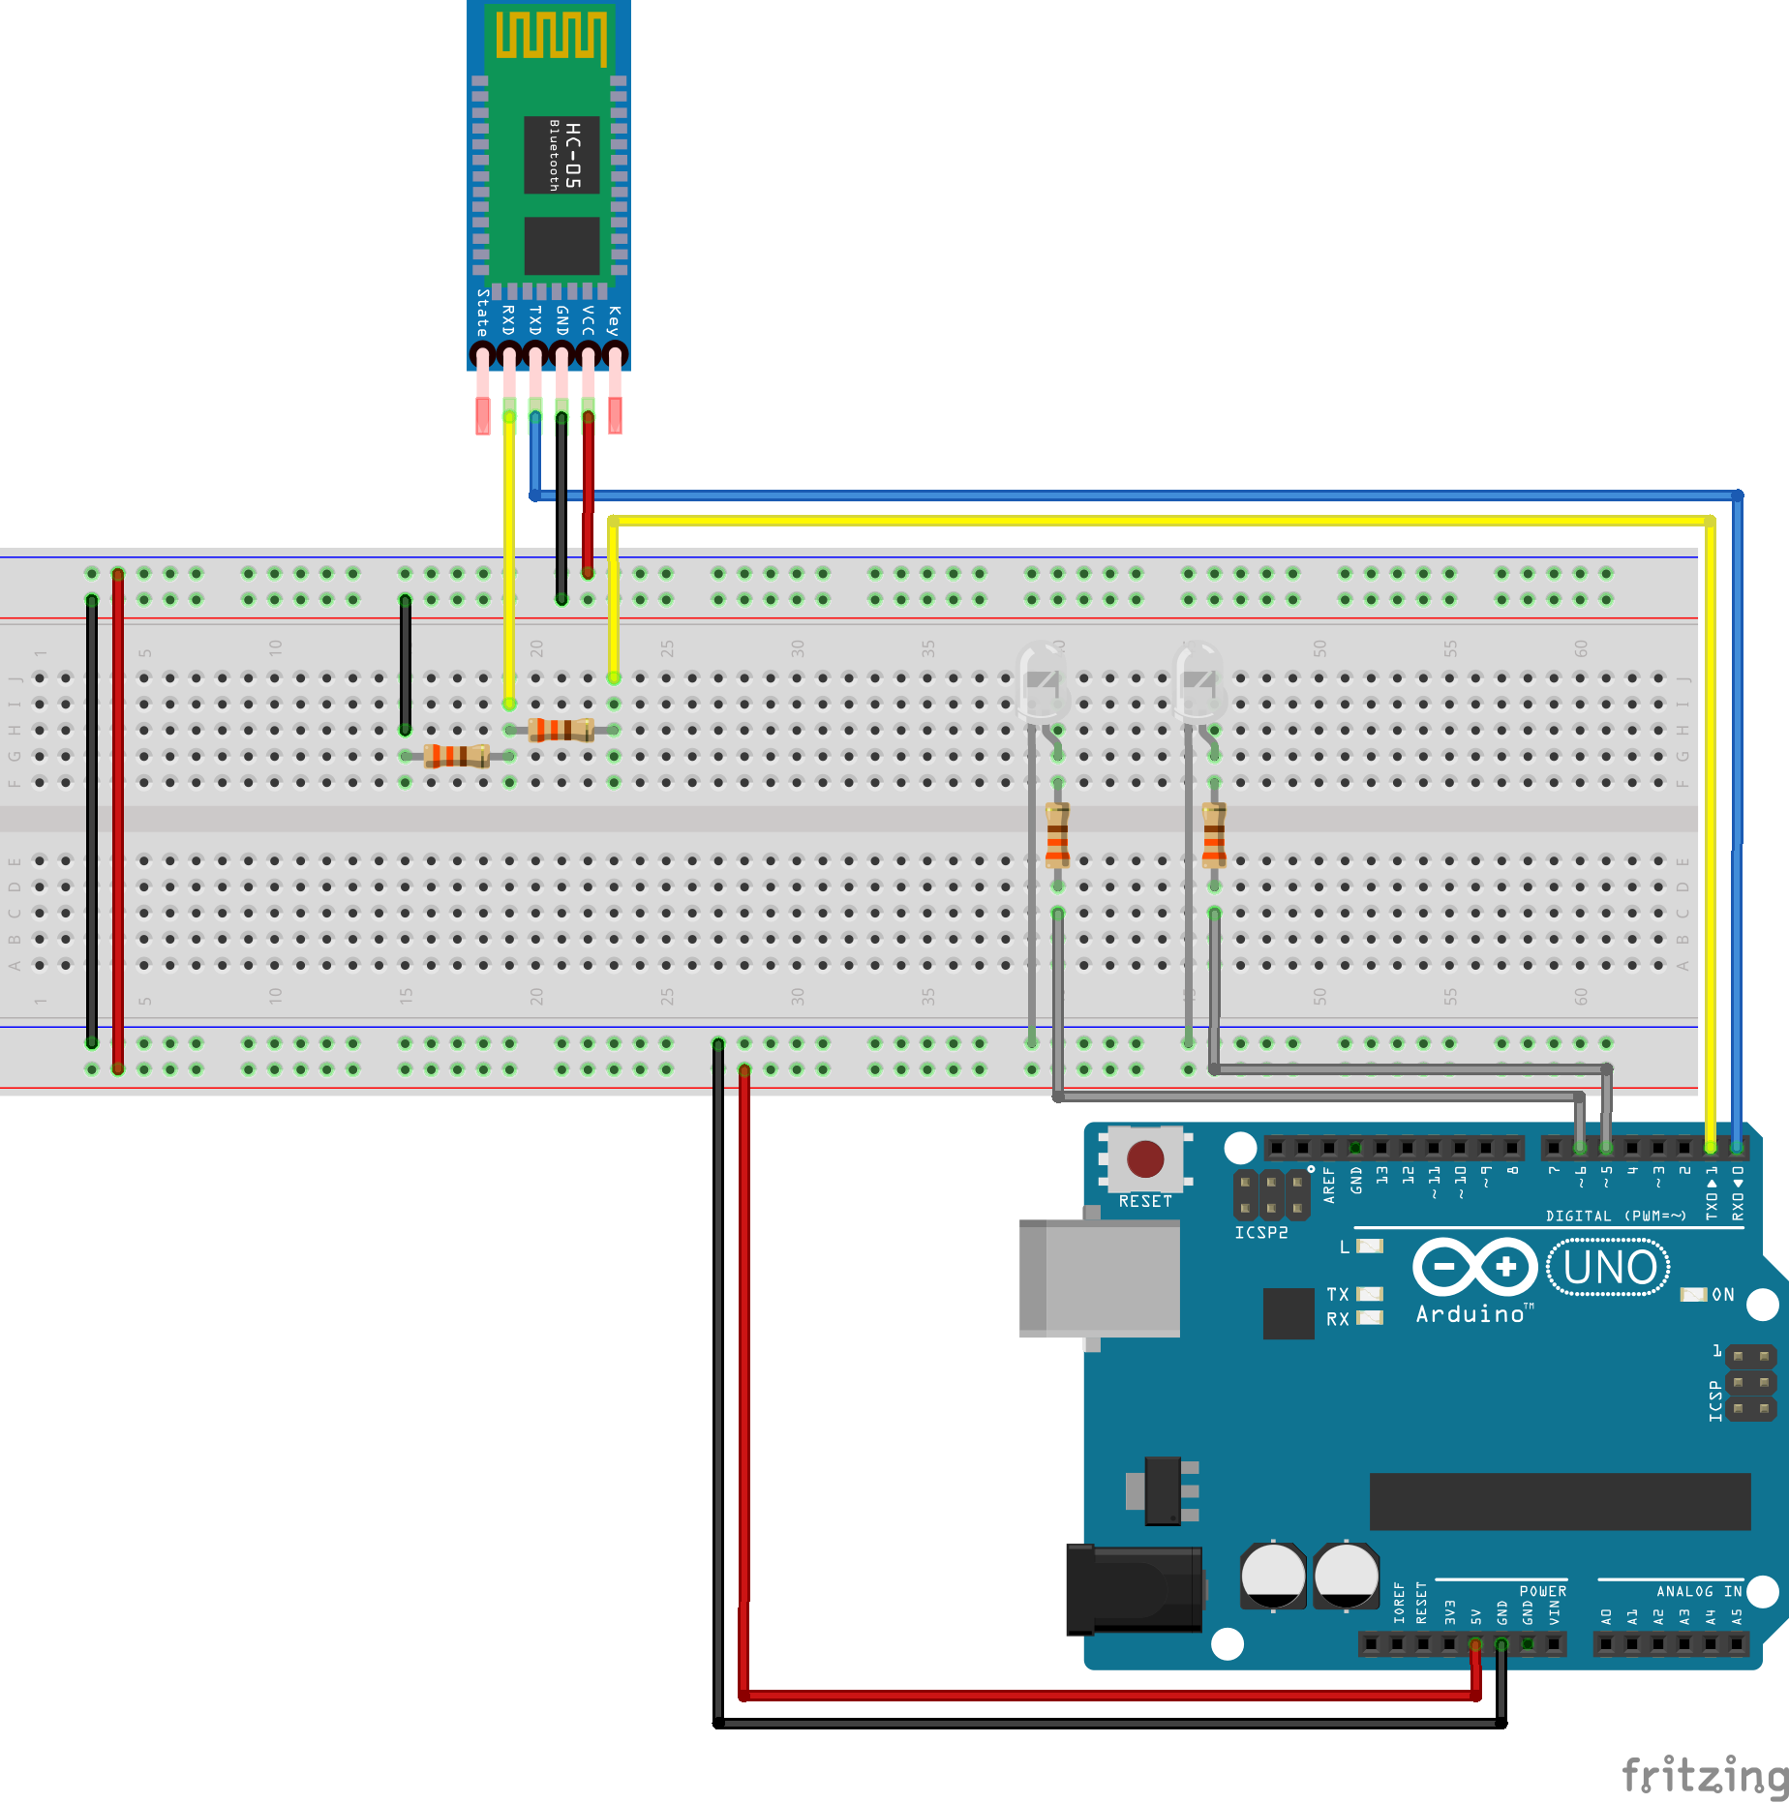

**Componentes utilizados:**

**01 - Arduino UNO / Arduino MEGA;**

**01 - Cabo USB;**

**01 – Protoboard;**

**01 - Módulo Bluetooth HC05;**

**04 - Resistor de 330 Ohms;**

**02 – Leds Brancos;**

**10 - Cabos de Jumpers.**

1. **Fotos Reais do Circuito Eletrônico**

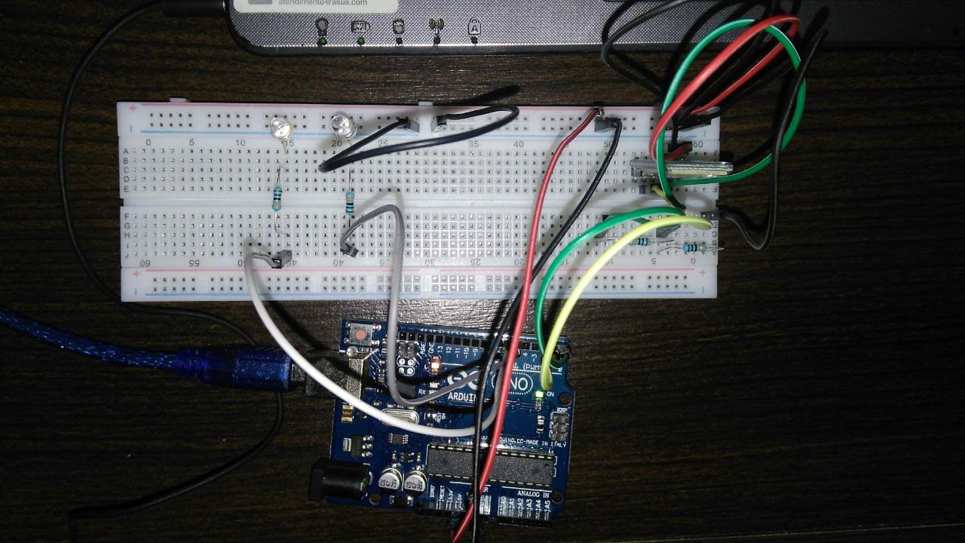

1. **Lógica utilizada para a resolução do Problema**

No início do código, foram declaradas **duas variáveis** para representar os leds brancos. Foram declaradas também duas variáveis inteiras que representam a escala de luminosidade de cada um dos leds

No método setup é iniciado o Serial Monitor e definido os dois pinos dos leds como saída.

No método loop é realizada a sequência:

- Caso o Serial esteja disponível, é lido o byte de entrada;

- Caso o caracter “1” seja detectado a escala do ledOne é incrementada.

- Caso o caracter “0” seja detectado a escala do ledOne é decrementada.

- Caso o caracter “+” seja detectado a escala do ledTwo é incrementada.

- Caso o caracter “-” seja detectado a escala do ledTwo é decrementada.

- São declaradas duas variáveis que mapeiam as escalas para os valores de escrita, e em seguida são aplicadas aos dois leds.

1. **Código fonte Arduino**

